INFORME DE ACTIVIDADES DE LA DIRECCION DE VINCULACION Y DIFUSION DEL 1° AL 12 Y DEL 29 AL 31 DE JULIO DE 2019
FECHA DE ELABORACIÓN: 2 DE AGOSTO DE 2019
ELABORADO POR: JESUS RIVERA COYOTZIN
Dirección de Vinculación
FECHA | ACTIVIDAD | BENEFICIO O IMPACTO
01/07/19 | Reunión con la Dra. Verónica Cortes Espinosa titular del CIBA para acordar fecha para firma de convenio de colaboración | Firma de convenio
04/07/19 | Reunión con Clauzter para revisar proceso de avance del diplomado a impartir a docentes de la UPTx | Diplomados
05/07/19 | Entrevista para tv Tlaxcala por inauguración de taller de box y presentación de Braulio Ávila como entrenador de la UPTx | Entrevista
08/07/19 | Reunión con representantes de la empresa EUSK México para acordar desarrollo de actividades dentro del convenio de colaboración | Beneficios de convenio
09/07/19 | Reunión del consejo de integración comunitaria en la empresa Bayern en Ixtacuixtla | Reunión de trabajo
11/07/19 | Firma de convenio de colaboración con club nahuales | Firma de convenio
15/07/19 | Reunión con representantes del municipio de Amaxac para acordar temas del contrato de servicios con respecto al convenio de colaboración. | Beneficios de convenio

INFORME DE ACTIVIDADES DE LA DIRECCION DE VINCULACION Y DIFUSION DEL 1° AL 12 Y DEL 29 AL 31 DE JULIO DE 2019
FECHA DE ELABORACIÓN: 2 DE AGOSTO DE 2019
ELABORADO POR: CLAUDIA TORRES RIVERA
Departamento de Vinculación
FECHA | ACTIVIDAD | BENEFICIO O IMPACTO
Julio 2019 | Gestión y publicación de vacantes para realización de estancias y estadías para las seis ingenierías. | Apoyo a la inserción laboral
Julio 2019 | Canalización de vacantes laborales solicitadas por las empresas al área de atención correspondiente en la Oficina de seguimiento de egresados. | Apoyo a la inserción laboral
Julio 2019 | Seguimiento a la aplicación del Plan de Control de Visitas Industriales. | Seguimiento a las visitas industriales con mayor énfasis en el cumplimiento de objetivos académicos.
Julio 2019 | Gestión y seguimiento de visitas industriales solicitadas por los programas educativos. | Formación integral
Julio 2019 | Seguimiento a Propuesta de convenio a: CEDH, Fundación Conde de Valenciana, Asociación 5 de Febrero, Federal Química, Secretaría de Cultura, Alfa Soluciones, ITEA, INEGI. | Apoyo a colocación en Estadías
Julio 2019 | Seguimiento de visitas industriales realizadas durante el cuatrimestre | Mejora continua
Julio 2019 | Aplicación de la encuesta de satisfacción de visitas industriales a los estudiantes asistentes. | Mejora continua
Julio 2019 | Alimentación de la base de empresas para seguimiento | Mejora continua y seguimiento
Julio 2019 | Elaboración de la propuesta de actualización y mejora del Plan de control de Visitas Industriales | Mejora continua
Julio 2019 | Reuniones con el Maestro Alejandro Méndez para trabajar la revisión al plan de control de Estancias y Estadías en apoyo al proceso de acreditación | Acreditación de programas
1 de julio de 2019 | Firma de convenio con Consulting and Freelance | Estancias y estadías
3 de julio de 2019 | Reunión para atender a personal de la Universidad Tecnológica de la Mixteca.
4 de julio de 2019 | Asistencia a la reunión de cierre de la Auditoría Externa | Mejora continua
8 de julio de 2019 | Reunión con el responsable de Transparencia para subir la información correspondiente a las plataformas Nacional y Estatal
9 de julio de 2019 | Llenado de los formatos correspondientes a reporte de convenios en las plataformas de Transparencia
9 de julio de 2019 | Apoyo a Ingeniería Industrial para dar información sobre las estancias y estadías a estudiantes de 3°, 6° y 9°. | Apoyo a la inserción laboral
9 de julio de 2019 | Atención a la empresa Alfa Soluciones para firma de convenio. | Estancias y Estadías
9 de julio de 2019 | Firma de convenio con la Asociación Civil Aliados 5 de febrero. | Promoción del deporte
10 de julio de 2019 | Atención a aspirantes que se interesan en ingresar a Ingeniería en Sistemas Automotrices | Difusión
12 de julio de 2019 | Atención a estudiante de 9° de Industrial que solicita apoyo para realizar viaje de empleabilidad
15 al 26 de julio de 2019 | Período vacacional
29 de julio de 2019 | Seguimiento al proyecto de Alarma Vecinal solicitado por el Municipio de Amaxac | Servicios
31 de julio de 2019 | Reunión para elaboración de contrato de prestación de servicios con el Municipio de Amaxac | Servicios
31 de julio de 2019 | Asistencia al Curso Taller sobre el uso del mapa Digital de México, por parte de INEGI

INFORME DE ACTIVIDADES DE LA DIRECCION DE VINCULACION Y DIFUSION DEL 1° AL 31 DEL MES DE JULIO DE 2019
- FECHA DE ELABORACIÓN: 05 DE AGOSTO DE 2019 ( Del 13 al 28 de julio de 2019 Vacaciones de Verano 2019)
ELABORADO POR: LCC LUZ EDITH JARAMILLO RAMIREZ
DIRECCIÓN DE VINCULACIÓN
FECHA | ACTIVIDAD | BENEFICIO O IMPACTO
1 al 31 de julio de 2019 | Manejo de Facebook (Publicación de vacantes y atención a egresados) | 21348 alcances
1 al 31 de julio de 2019 | Recepción y Promoción de Vacantes (Atención a empresas/egresados ) | 33 Vacantes de empresas personalizadas a la UPTx y 15 vacantes generales del Fideicomiso de los CIX
1 al 31 de julio de 2019 | Reunión con representantes de RH para recibir vacantes de las empresas: UNICAR MEXICANA, COMSERCON, TESA TECHNOLOGY, FYPSA, INDISECT, AMERICAN AXLE, SMP-AUTOMOTIVE, BEKAERT DESLEE, PINTURAS SA DE CV, KIMBERLY CLARK DE MEXICO, ITIZA, PROMAIZMAR, | Vinculación con RH de empresas empleadoras de egresados
1 al 31 de junio de 2019 | Atender a aspirantes de nuevo ingreso de manera personalizada de las 6 ingenierías para la segunda convocatoria 2019 (alumnos, docentes, padres de familia y tutores) | Promoción y Difusión Académica
1 al 31 de julio de 2019 | Aplicación de encuestas de opinión de empleadores a RH (Como parte del SGC del subproceso clave de seguimiento de egresados) | Seguimiento de Egresados
8 al 12 de julio de 2019 | Enviar información personalizada de vacantes a egresados de la publicación del CIX | Trabajo Administrativo/Seguimiento de Egresados
1 al 31 de junio de 2019 | Armar y entregar 1 kit de promoción | Promoción y Difusión Académica
1 al 31 de julio de 2019 | Captación de información para credenciales de egresados (llenado de fichas de identificación) | Seguimiento de Egresados
1 al 31 de julio de 2019 | Reuniones de trabajo en el grupo general y en el transversal para la acreditación a través de CACEI | Acreditación/Seguimiento de Egresados/Promoción y Difusión
2 al 5 de julio de 2019 | Auditoria externa del SCG | Seguimiento de Egresados/Promoción y Difusión
3 de julio de 2019 | Reunión de trabajo en la Dirección de Vinculación del Cecyte | Promoción y Difusión
4-12 de julio de 2019 | Elaboración y entrega de propuesta de Cuestionario de Egresados 2019 | Acreditación/Seguimiento de Egresados
5 al 11 de julio de 2019 | Elaboración y entrega de información de Promoción y Difusión Académica a Servicios Escolares | Acreditación/Promoción y Difusión
8 al 11 de julio de 2019 | Llenar y subir formato de transparencia sobre Mecanismos de Participación Social (plataforma estatal y nacional) | Seguimiento de Egresados/Transparencia
29 al 31 de julio de 2019 | Solicitud y elaboración de información de seguimiento de egresados para la CGUTYP (entregar el 16 de agosto) | Seguimiento de Egresados
31 de julio de 2019 | Coordinar y realizar visita guiada de padres de familia que acompañaron a estudiantes a la aplicación del examen de admisión de la segunda convocatoria de ingreso | Promoción y Difusión académica

INFORME DE ACTIVIDADES DE LA DIRECCION DE VINCULACION Y DIFUSION DEL 1° AL 30 DEL MES DE JULIO DE 2019
FECHA DE ELABORACIÓN: 12 de Agosto de 2019
ELABORADO POR: Roxana Romero Romero
Departamento de extensión universitaria.
FECHA | ACTIVIDAD | BENEFICIO O IMPACTO
1 Julio de 2019 | Pruebas de sistema de Aplicación móvil y recopilación de datos para los sistemas de medición de nuestra App. | Se hacen pruebas con la aplicación que se implementó en diversos eventos para la obtención de métricas en eventos de UPTx
1-5 de Julio de 2019 | Planificación de Clubes Culturales, los cuatro que fundan los clubes universitarios en UPTx. | Planificación de eventos.
8-12 de Julio de 2019 | Planificación de evento ITINERANCIAS de UPTx para Agosto. | Se hizo la planificación del evento y la gestión necesaria para llevarlo a cabo.
15-29 de Julio de 2019 | PERIODO VACACIONAL | Periodo vacacional de UPTx
29-31 de Julio de 2019 | Ausencia por incapacidad laboral | Incapacidad por intervención quirúrgica.
1-31 de Julio de 2019 | Promoción de Clubes culturales de UPTx | Se instalan hojas de registro, promocionales en radio, redes, para invitar a los jóvenes a ser parte de los clubes culturales.

INFORME DE ACTIVIDADES DE LA OFICINA DE DISEÑO Y LOGÍSTICA
MES DE JULIO DE 2019
FECHA DE ELABORACIÓN: 05 DE AGOSTO DE 2019
ELABORADO POR: DG. ROBERTO CARLOS TEYSSIER

FECHA | ACTIVIDAD | BENEFICIO O IMPACTO
01 Julio 2019 | Convocatoria Publicitaria Futbol Rápido – Área de Deportes | Sumar a la comunidad universitaria a las actividades realizadas en el área de deportes.
02 Julio 2019 | Diseño de Imagotipo Fábrica de Software – Ingeniería Tec. Información | Identificar y posicionar con miras al registro de marca.
03 Julio 2019 | Diseño para Feria de Servicios SEPUEDE-UPTx - Rectoría | Cubrir visualmente el evento para beneficio de las instituciones participantes.
04 Julio 2019 | Diseño para Feria de Servicios SEPUEDE-UPTx - Rectoría | Cubrir visualmente el evento para beneficio de las instituciones participantes.
05 Julio 2019 | Diseño de Placas para Beetle Volkswagen Lab - TI | Sumar a la Imagen Institucional.
05 Julio 2019 | Diseños de Medios Digitales para Becas de Manutención | Informar a través de las plataformas digitales del beneficio.
08 Julio 2019 | Diseño de Publicidad para evento 12 Horas x la Salud – Ing. Industrial | Sumar a la comunidad universitaria a las diferentes actividades realizadas en la universidad.
09 Julio 2019 | Diseño de Publicidad y Reconocimientos para Feria del Hombre - Servicio Médico | Informar, difundir y reconocer a administrativos, docentes y médicos involucrados de la feria.
10 Julio 2019 | Diseño Editorial de Carpeta Informativa para Gobierno del Estado - Rectoría | Informar del balance de la universidad además de sumar a la imagen institucional.
11 Julio 2019 | Diseño Editorial de Carpeta Informativa para Gobierno del Estado - Rectoría | Informar del balance de la universidad además de sumar a la imagen institucional.
12 Julio 2019 | Diseño de Publicidad para evento denominado Divertiviernes - | Sumar a la comunidad universitaria y externos a las diferentes actividades realizadas en la universidad.
15 Julio 2019 | Publicidad Curso de Inglés – Lenguas e Internacionalización | Sumar a la comunidad universitaria y externos a las actividades realizadas por las ingenierías.
16 Julio 2019 | Reconocimientos “ WHAT MAKES AN INDUSTRIAL ENGINEER” | Reconocer a los docentes con un documento oficial por su apoyo a la institución.
17 Julio 2019 | Reconocimientos Curso de Alemán Nivel 1- Lenguas e Internacionalización | Reconocer a los alumnos con un documento oficial.
18 Julio 2019 | Diseños y alimentación a redes sociales y página web – Dir. Vinculación y Difusión / Área de Comunicación | Captar la atención de la comunidad estudiantil e informar de las actividades a realizarse.
19 Julio 2019 | Creación del Manual Institucional (1ra. Etapa) – Universidad Politécnica | Contar con un documento de apoyo y consulta que fortalezca la comunicación visual de la Universidad.
22 Julio 2019 | Catálogo de Cursos de Educación Continua – Educación Continua | Crear un catálogo de consulta de todos los cursos y sus docentes ofertados por la universidad.
23 Julio 2019 | Convocatoria RADIO UPTx – Área de Comunicación | Sumar a la comunidad universitaria a las actividades e iniciativas realizadas por la universidad.
24 Julio 2019 | Diseño de Publicidad Clase de Hawaiano y Taitiano – Área de Deportes | Crear un catálogo de consulta de todos los cursos y sus docentes ofertados por la universidad.
25 Julio 2019 | Constancias Ingeniero América Latina | Constar a los docentes con un documento oficial por su apoyo a la institución.
26 Julio 2019 | Diseño Empleabilidad en el bajío – Departamento de Vinculación | Promover, Incentivar y vincular a los alumnos con programas que repercutan en su vida laboral.
29 Julio 2019 | Creación del Manual Institucional (2da. Etapa) – Universidad Politécnica | Contar con un documento de apoyo y consulta que fortalezca la comunicación visual de la Universidad.
29 Julio 2019 | Creación del Manual Institucional (2da. Etapa) – Universidad Politécnica | Contar con un documento de apoyo y consulta que fortalezca la comunicación visual de la Universidad.
30 Julio 2019 | Diseños y alimentación a redes sociales y página web – Dir. Vinculación y Difusión / Área de Comunicación | Captar la atención de la comunidad estudiantil e informar de las actividades a realizarse.
31 Julio 2019 | Diseño de Logo Equipo de Seguridad y Vigilancia – Seguridad y Vigilancia | Sumar a la Imagen Institucional.
31 Julio 2019 | Constancias Inducción a la Gestión de la Calidad – SCG UPTx | Constar al personal administrativo de nuevo ingreso con un documento oficial por su apoyo a la institución.
INFORME DE ACTIVIDADES DE LA DIRECCION DE VINCULACION Y DIFUSION DEL 1° AL 12 Y DEL 29 AL 31 DE JULIO DE 2019
FECHA DE ELABORACIÓN: 2 DE AGOSTO DE 2019
ELABORADO POR: Eduardo Fernández Vázquez
Departamento de Vinculación
FECHA | ACTIVIDAD | BENEFICIO O IMPACTO
8 DE JULIO | Titulación de Programa Académico 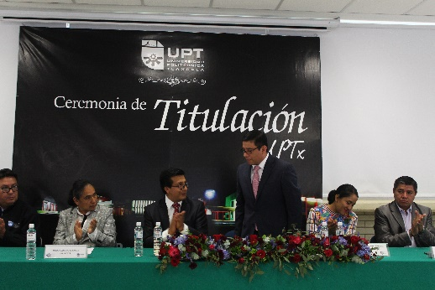
9 DE JULIO | 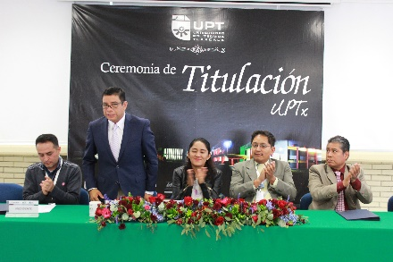 Titulación de Programa Académico
10 DE JULIO | 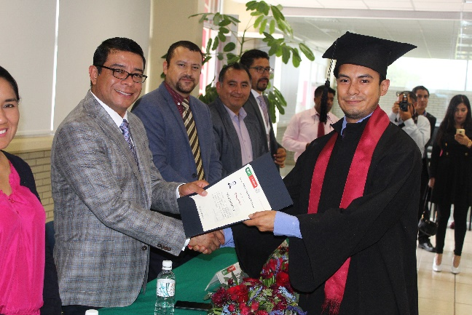 Titulación de Programa Académico
11 DE JULIO | Firma de convenio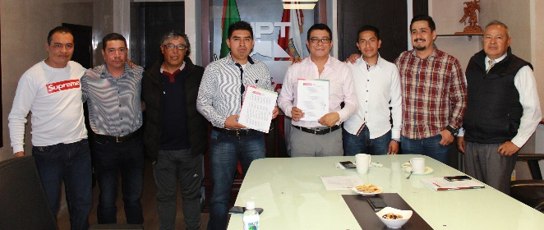

INFORME DE ACTIVIDADES DE LA DIRECCION DE VINCULACION Y DIFUSION DEL MES DE AGOSTO DE 2019
FECHA DE ELABORACIÓN: 2 DE AGOSTO DE 2019
ELABORADO POR: JESUS RIVERA COYOTZIN
Departamento de Vinculación
FECHA | ACTIVIDAD | BENEFICIO O IMPACTO
01/08/19 | Se envía solicitud para visita a VW Silao para acordar una posible firma de convenio de colaboración | Mejora de Vinculación
05/08/19 | Entrevista con cesar munguia de la empresa ima para lograr un convenio de colaboración para apoyar al desarrollo de la carrera ing. automotriz | Mejora de inserción laboral
07/08/19 | Reunión con miembros del club nahuales para acordar fecha para la foto oficial del club y la universidad | Vinculación
09/08/19 | Asistencia a la inauguración de la exposición de pinturas de Mauricio castillo en la presidencia municipal de Tlaxcala como parte de las actividades acordadas en el convenio de colaboración. | Beneficios de convenio
10/08/19 | Entrevista con Israel Guadalupe Pérez Flores para acordar visita y posible firma de convenio con la empresa schnellecke logistics Silao. | Propuesta de firma de convenio
16/08/19 | Entrevista con personal de la empresa grand cowork para acordar condiciones para aceptar jóvenes en estancias y estadías como seguimiento al convenio de colaboración | Apoyo de colocación de estancias y estadias
21/08/19 | Reunión con José Camacho para revisar los elementos del diplomado a impartirse en la UPTx por parte del clauzter | Propuesta de diplomados
26/08/19 | Revisión del contrato de servicios con el municipio de Amaxac derivado del convenio de colaboración | Beneficios de convenio de Colaboración
28/08/19 | Asistencia a la cena con miembros del clauzter para acordar calendario de fechas para eventos en los que pudiera participar la UPTx | Organización con Cluster Automotriz

INFORME DE ACTIVIDADES DE LA DIRECCION DE VINCULACION Y DIFUSION DEL 1° AL 30 DE AGOSTO DE 2019
FECHA DE ELABORACIÓN: 6 DE SEPTIEMBRE DE 2019
ELABORADO POR: CLAUDIA TORRES RIVERA
Departamento de Vinculación
FECHA | ACTIVIDAD | BENEFICIO O IMPACTO
Agosto 2019 | Canalización de vacantes laborales solicitadas por las empresas al área de atención correspondiente en la Oficina de seguimiento de egresados | Apoyo a la inserción laboral
Agosto 2019 | Gestión y publicación de vacantes para realización de estancias y estadías para las seis ingenierías. | Apoyo a la inserción laboral
Agosto 2019 | Seguimiento a la aplicación del Plan de Control de Visitas Industriales. | Seguimiento a las visitas industriales con mayor énfasis en el cumplimiento de objetivos académicos.
Agosto 2019 | Gestión y seguimiento de visitas industriales solicitadas por los programas educativos. | Formación integral
Agosto 2019 | Seguimiento a Propuesta de convenio a: CEDH, Fundación Conde de Valenciana, Federal Química, Secretaría de Cultura, Alfa Soluciones, ITEA, INEGI, Cognitia, A.C., SEDECO, DTI Consultores, Malta Texo, Arcomet. | Apoyo a colocación en Estadías
Agosto 2019 | Seguimiento de visitas industriales realizadas durante el cuatrimestre | Mejora continua
Agosto 2019 | Aplicación de la encuesta de satisfacción de visitas industriales a los estudiantes asistentes. | Mejora continua
Agosto 2019 | Alimentación de la base de empresas para seguimiento | Mejora continua y seguimiento
Agosto 2019 | Entrega final de la propuesta de actualización y mejora del Plan de control de Visitas Industriales y sus formatos. | Mejora continua
 | Firma de convenio con | Estancias y estadías
Agosto 2019 | Atención a aspirantes que se interesan en ingresar a Ingeniería en Sistemas Automotrices | Difusión
Agosto 2019 | Atención a estudiante de 9° de Industrial que solicita apoyo para realizar viaje de empleabilidad a Silao, Guanajuato.
Agosto 2019 | Seguimiento a firma de contrato para proyecto de Alarma Vecinal solicitado por el Municipio de Amaxac | Servicios
6 de agosto de 2019 | Reunión con el Mtro. Froylán Pérez para recibir su asesoría sobre temas de acreditación de programas | Acreditación
15 de agosto de 2019 | Reunión de Acreditación de programas para retroalimentar con información de Visitas, Estancias y estadías y Convenios. | Acreditación
16 de agosto de 2019 | Reunión con el Director de Vinculación para tratar sobre la propuesta de Foros con personalidades de todos los ámbitos. Se le solicita propuesta de cartel al Diseñador. | Eventos para formación integral.
16 de agosto de 2019 | Reunión general de acreditación de programas donde se informó del avance de la información de las áreas transversales. | Acreditación
Agosto 2019 | Reuniones con Javier Carmona de la Fábrica de software para hacer mejoras en el Sistema de Estancias y estadías
23 de agosto de 2019 | Revisión de CV´s de estudiantes para insertarse en estancias y estadías. | Inserción en estancias y estadías
23 de agosto de 2019 | Llamadas y correos a 5 empresas para apoyar a estudiante en su colocación | Inserción en estancias y estadías
23 de agosto de 2019 | Respuesta a Cody Sur Group para seguimiento a gestión de convenio de estancias y estadías | Inserción en estancias y estadías
28 de agosto de 2019 | Coordinación del préstamo de la Sala de Maestros a CANACINTRA Tlaxcala para llevar a cabo una reunión con responsables de Recursos Humanos. | Inserción en estancias y estadías
29 de agosto de 2019 | Atención a la Asociación Ecologista Patos Verdes al rescate A.C. | Inserción en estancias y estadías

INFORME DE ACTIVIDADES DE LA DIRECCION DE VINCULACION Y DIFUSION DEL 1° AL 31 DEL MES DE AGOSTO DE 2019
FECHA DE ELABORACIÓN: 05 DE SEPTIEMBRE DE 2019
ELABORADO POR: LCC LUZ EDITH JARAMILLO RAMIREZ
DIRECCIÓN DE VINCULACIÓN
FECHA | ACTIVIDAD | BENEFICIO O IMPACTO
1 al 31 de agosto de 2019 | Manejo de Facebook (Publicación de vacantes y atención a egresados) | 43138 alcances
1 al 31 de agosto de 2019 | Recepción y Promoción de Vacantes (Atención a empresas/egresados ) | 28 Vacantes de empresas personalizadas a la UPTx y 30 vacantes generales del Fideicomiso de los CIX
1 al 31 de agosto de 2019 | Reunión con representantes de RH para recibir vacantes de las empresas: PROCESOS Y MANUFACTURAS LOZANO, GRUPO COMSERCON SA DE CV, SYPROMEX, MICROFIBRES TECHNOLOGIES S DE RL DE CV, LAVRTEX, FERIA DE EMPLEO JOVENES SNE, MOBIL/LUBCEN, PIXSOFT, UPTX, TALENCA, ITALPASTA. | Vinculación con RH de empresas empleadoras de egresados
1 al 31 de agosto de 2019 | Atender a aspirantes de nuevo ingreso de manera personalizada de las 6 ingenierías para la segunda convocatoria 2019 y de la primera convocatoria 2019 de la Ingeniería en sistemas Automotrices (alumnos, docentes, padres de familia y tutores) | Promoción y Difusión Académica
1 al 31 de agosto de 2019 | Aplicación de encuestas de opinión de empleadores a RH (Como parte del SGC del subproceso clave de seguimiento de egresados) | Seguimiento de Egresados
8 al 16 de agosto de 2019 | Enviar información personalizada de vacantes a egresados de la publicación del CIX | Trabajo Administrativo/Seguimiento de Egresados
1 al 31 de agosto de 2019 | Armar y entregar 7 kits de promoción | Promoción y Difusión Académica
1 al 31 de agosto de 2019 | Captación de información para credenciales de egresados (llenado de fichas de identificación) | Seguimiento de Egresados
1 al 31 de agosto de 2019 | Reuniones de trabajo en el grupo general y en el transversal para la acreditación a través de CACEI | Acreditación/Seguimiento de Egresados/Promoción y Difusión
1 al 16 de agosto de 2019 | Solicitud y elaboración de información de seguimiento de egresados para la CGUTYP (entregar el 16 de agosto) | Seguimiento de Egresados
12 de agosto de 2019 | Fecha límite para entrega de 10 preguntas por ingeniería para el cuestionario de seguimiento de egresados para la acreditación | Seguimiento de Egresados
23 de agosto de 2019 | Fecha límite para la integración de cuestionarios por PE | Seguimiento de Egresados
30 de agosto de 2019 | Fecha límite para la captura de información en Google Forms de cuestionario de egresados | Seguimiento de Egresados
30 de agosto de 2019 | Fecha límite para la elaboración de base de datos de egresados cohorte 2011//14 y 2012/15 | Seguimiento de Egresados
30 de agosto de 2019 | Fecha límite para establecimiento de universo y muestra de egresados por ingeniería y cohorte generacional | Seguimiento de Egresados
30 de agosto de 2019 | Fecha límite para designación de encuestadores por ingeniería para la aplicación del cuestionario de seguimiento de egresados | Seguimiento de Egresados
19 de agosto de 2019 | Elaboración y entrega de información de encuestas de salida sobre estancias y estadías al departamento de vinculación de la UPTx | Seguimiento de Egresados
21 de agosto de 2019 | Curso de capacitación en la Asociación de especialistas en atracción de talento en la Cd. De Puebla | Seguimiento de Egresados y Bolsa de Trabajo
16 al 30 de agosto de 2019 | Impresión y lectura del instrumento armonizado para la evaluación de acreditación por CACECA | Acreditación
28 de agosto de 2019 | Octava reunión de trabajo del SIEE en AMATECH | Seguimiento de Egresados y Bolsa de Trabajo
30 de agosto de 2019 | Elaboración de ficha informativa para evento de inauguración de ciclo escolar 2019-2020 | Promoción y Difusión Académica

INFORME DE ACTIVIDADES DE LA DIRECCION DE VINCULACION Y DIFUSION DEL 1° AL 30 DEL MES DE AGOSTO DE 2019
FECHA DE ELABORACIÓN: 6 de Septiembre de 2019
ELABORADO POR: Roxana Romero Romero
Departamento de extensión universitaria.
FECHA | ACTIVIDAD | BENEFICIO O IMPACTO
1 Agosto de 2019 | Reunión para formación de comité de cultura. | Se forma el comité de cultura para poder apoyar a los jóvenes en los diversos proyectos culturales de UPTx.
5-9 Agosto de 2019 | Planeación para los clubes culturales UPTx. | Se planean los clubes de cultura, se recaban más de 300 interesados en listas, apoyados por el comité, y se les da seguimiento.
12-16 Agosto de 2019 | Planificación de evento ITINERANCIAS de UPTx para el 5 de septiembre. | Se hizo la planificación del evento y la gestión necesaria para llevarlo a cabo, se montó la exposición, se hizo la identidad gráfica, el programa y la difusión en todas las plataformas UPTx.
19-23 Agosto de 2019 | Planificación de la Ponencia: El amor en tiempos de WhatsApp, para el 12 de septiembre. | Se hizo la planificación del evento y la gestión necesaria para llevarlo a cabo, se hizo la identidad gráfica, el programa y la difusión en todas las plataformas UPTx.
26-30 Agosto de 2019 | Scouting en Gimnasio para acreditación de CACEI | Se hizo el levantamiento en el gimnasio y una observación minuciosa para poder registrar las oportunidades de mejora en vías de ser acreditados para CACEI.
21 de Agosto de 2019 | Entrega de Obra de Exposición | Se entregó la obra prestada a la gestora cultural Yuria Eldia.
20- 30 Agosto | Planeación para el curso intensivo de Emprendedores para ingeniería mecatrónica, curso del 17-20 de Septiembre. | Se crea un concepto de trabajo colaborativo con CIDEN y DH para organizar talleres con fines de usar herramientas concretas para las ingenierías con enfoques de liderazgo y emprendimiento.

INFORME DE ACTIVIDADES DE LA OFICINA DE DISEÑO Y LOGÍSTICA
MES DE AGOSTO DE 2019
FECHA DE ELABORACIÓN: 05 DE SEPTIEMBRE DE 2019
ELABORADO POR: DG. ROBERTO CARLOS TEYSSIER
FECHA | ACTIVIDAD | BENEFICIO O IMPACTO
01 Agosto 2019 | Convocatoria Buscamos tu talento - Rectoría | Sumar profesionales de distintas ramas para integrarse a laborar en la universidad.
02 Agosto 2019 | Diseño de Material para contingente cívico - Área de Deportes | Crear material visual para los diferentes eventos cívicos donde la universidad tiene cabida. (Desfiles)
05 Agosto 2019 | Campaña Día Naranja - Igualdad de Genero | Invitar y concientizar a la comunidad universitaria a ser empáticos con problemas sociales.
06 Agosto 2019 | Publicidad El amor en los tiempos del WhtasApp - Extensión universitaria | Sumar a la comunidad universitaria a las actividades e iniciativas realizadas por la universidad.
07 Agosto 2019 | Marbete para vehículos - Servicios Escolares | Contar con un elemento grafico para identificar y controlar a los vehículos pertenecientes a la universidad.
09 Agosto 2019 | Señalética de Equipo de seguridad personal - Ing. Biotecnología | Contar con visuales gráficos que permitan a los alumnos entender las necesidades para acceder a los laboratorios.
12 Agosto 2019 | Cartel de Residuos - Ing. Biotecnología | Contar con material informativo de suma importancia para el uso de materiales en los laboratorios.
13 Agosto 2019 | Letreros Personificadores Laboratorios - Ing. Biotecnología | Contar con material informativo de suma importancia para el uso de materiales en los laboratorios.
14 Agosto 2019 | Logotipo Escenario Foro de Experiencias - Vinculación y Difusión | Sumar elementos visuales para la identidad y convocatoria de las actividades de la universidad.
15 Agosto 2019 | Master Clase Fitness - Área de Deportes | Sumar a la comunidad universitaria a las actividades e iniciativas realizadas por la universidad.
16 Agosto 2019 | Letreros Aulas Nuevo cuatrimestre - Ingenierías | Contar con señalética para la identificación de espacios.
19 Agosto 2019 | Publicidad para redes sociales – Dir. Vinculación y Difusión / Comunicación | Aumentar el flujo de información para sumar seguidores.
20 Agosto 2019 | Foro Posgrado - Dir. Investigación y Posgrado | Sumar a la comunidad universitaria a las actividades e iniciativas realizadas por la universidad.
21 Agosto 2019 | Desarrollo del Manual Institucional (2da. Etapa) – Universidad Politécnica | Contar con un documento de apoyo y consulta que fortalezca la comunicación visual de la Universidad.
22 Agosto 2019 | Desarrollo del Manual Institucional (2da. Etapa) – Universidad Politécnica | Contar con un documento de apoyo y consulta que fortalezca la comunicación visual de la Universidad.
23 Agosto 2019 | Publicidad Líneas y Pinceladas del Tiempo – Itinerancias, Ext. Universitaria | Convocar al espacio dedicado al arte y sus diferentes expresiones artísticas.
26 Agosto 2019 | Publicidad Nahuales F.C - Área de Deportes | Sumar a la comunidad universitaria a las actividades e iniciativas realizadas por la universidad.
27 Agosto 2019 | Re-diseño Pagina Web – Dirección de Sistemas | Re diseñar y aumentar el flujo de información gráfica para sumar seguidores.
28 Agosto 2019 | Re-diseño Pagina Web – Dirección de Sistemas | Re diseñar y aumentar el flujo de información gráfica para sumar seguidores.
29 Agosto 2019 | Material bienvenida Ciclo Escolar 2019 - 2020 - Rectoría | Sumar elementos visuales para la identidad y convocatoria de las actividades de la universidad.
30 Agosto 2019 | Material bienvenida Ciclo Escolar 2019 - 2020 - Rectoría | Sumar elementos visuales para la identidad y convocatoria de las actividades de la universidad.

INFORME DE ACTIVIDADES DE LA DIRECCION DE VINCULACION Y DIFUSION DEL MES DE AGOSTO

FECHA DE ELABORACIÓN: 2 DE AGOSTO DE 2019
ELABORADO POR: EDUARDO FERNANDEZ VAZQUEZ
Departamento de Vinculación
FECHA | ACTIVIDAD | BENEFICIO O IMPACTO
15 | Inauguración 6° Concurso de Redes UPTx.  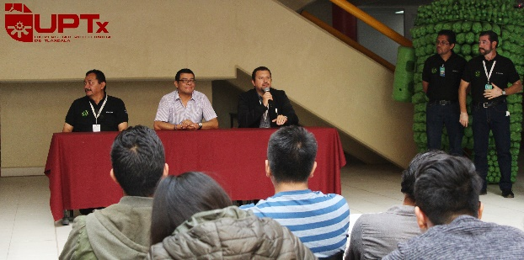 | Desarrollo de habilidades computacionales
15 | Charla con estudiantes. 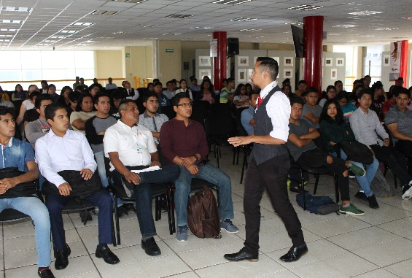 | Intercambio de ideas sobre las aptitudes para verder.
16 | Inauguración 2° Foro de Posgrado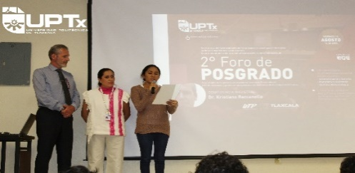 | Fortalecimiento de la imagen académica de la Universidad.

INFORME DE ACTIVIDADES DE LA DIRECCION DE VINCULACION Y DIFUSION DEL MES DE SEPTIEMBRE
FECHA DE ELABORACIÓN: 10 DE SEPTIEMBRE DE 2019
ELABORADO POR: CLAUDIA TORRES RIVERA
Departamento de Vinculación
FECHA | ACTIVIDAD | BENEFICIO O IMPACTO
01/09/19 | Asistencia a la Presentación del segundo foro de proveeduría regional corredor industrial zona centro convocado por el SEDECO y el clauzter | Reunion de trabajo
11/09/19 | Firma de convenio con el Hospital de la Ceguera Conde de Valenciano | Firma de convenio
12/09/19 | Firma de contrato de servicios de Amaxac | Firma de contato.
13/09/19 | Firma de carta de Intención con Cloud Group, Gonzalo Pinto Rojado de España | Firma de carta de intención.
13/09/19 | Ceremonia Alusiva al CCIX Aniv. De la Independencia en la UPTx y verbena popular | Ceremonia de 16 de septiembre.
16/09/19 | Asistencia a la Ceremonia Alusiva al CCIX Aniv. De la Independencia y desfile Cívico-Militar | Ceremonia de 16 de septiembre.
17/09/19 | Asistencia como ponente a la conferencia de la CEDH presos de Guantánamo | Participación de ponente.
19/09/19 | Asistencia a visita industrial y de vinculación a la empresa schnellecke logistics en Silao Guanajuato | Trabajo de vinculación y mejora para estancias y estadías.
20/09/19 | Asistencia a visita industrial y de vinculación a la empresa VW en Silao Guanajuato | Trabajo de vinculación y mejora para estancias y estadías.
24/09/19 | Reunión con jóvenes que visitaron las empresas Schnellecke y VW para aplicar la encuesta de satisfacción | Trabajo de vinculación y mejora para estancias y estadías

INFORME DE ACTIVIDADES DE LA DIRECCION DE VINCULACION Y DIFUSION DEL 2 AL 30 DE SEPTIEMBRE DE 2019
FECHA DE ELABORACIÓN: 4 DE OCTUBRE DE 2019
ELABORADO POR: CLAUDIA TORRES RIVERA
Departamento de Vinculación
FECHA | ACTIVIDAD | BENEFICIO O IMPACTO
Septiembre 2019 | Canalización de vacantes laborales solicitadas por las empresas al área de atención correspondiente en la Oficina de seguimiento de egresados | Apoyo a la inserción laboral
Septiembre 2019 | Gestión y publicación de vacantes para realización de estancias y estadías para las seis ingenierías. | Apoyo a la inserción laboral
Septiembre 2019 | Seguimiento a la aplicación del Plan de Control de Visitas Industriales. | Seguimiento a las visitas industriales con mayor énfasis en el cumplimiento de objetivos académicos.
Septiembre 2019 | Gestión y seguimiento de visitas industriales solicitadas por los programas educativos. | Formación integral
Septiembre 2019 | Seguimiento a Propuesta de convenio a: CEDH, Federal Química, Secretaría de Cultura, ITEA, INEGI, Capital Conection, SEDECO, Alimentos Texo, CIBA, Patos Verdes al Rescate, Schnellecke Logistics, DTI Consultores, Thyssenkrupp Metalúrgica, Instituto Superior Tecnológico de Las Choapas, Veracruz, CONALEP. | Apoyo a colocación en Estadías
Septiembre 2019 | Aplicación de la encuesta de salida para recién egresados | Apoyo a seguimiento de egresados
Septiembre 2019 | Seguimiento de visitas industriales realizadas durante el cuatrimestre | Mejora continua
Septiembre 2019 | Alimentación de la base de empresas para seguimiento. | Mejora continua y seguimiento
5 de septiembre de 2019 | Entrega de información al Drive para la Acreditación de los programas
11 de septiembre de 2019 | Firma de convenio con Fundación Conde de Valenciana. | Estancias y estadías y Descuentos en servicio médico oftalmológico.
Septiembre 2019 | Gestión de la visitas a VW Silao y Schnellecke Logistics, Silao Gto.
Septiembre 2019 | Coordinación de la realización del viaje realizado a las empresas VW y Schnellecke Logistics en Silao Guanajuato. | Empleabilidad
12 de septiembre de 2019 | Firma de contrato para proyecto de Alarma Vecinal solicitado por el Municipio de Amaxac | Servicios
12 de septiembre de 2019 | Impartición de plática sobre “Buenas prácticas de asesoría interna” a asesores de la academia de TI | Mejora continua
13 de septiembre de 2019 | Firma de Carta de Intención con la empresa española The Cloud Group | Inserción laboral y estancias y estadías.
13 de septiembre de 2019 | Asistencia a reunión sobre Control Interno.
Septiembre 2019 | Elaboración del Formato 911
Septiembre 2019 | Reuniones con el Dr. Antonio Juárez para mejorar el Sistema de Estancias y estadías
19 de septiembre de 2019 | Participación en el Mega Simulacro en conmemoración de los eventos de 1985 y 2017
Septiembre 2019 | Atención a la Asociación Ecologista Patos Verdes al rescate A.C. | Inserción en estancias y estadías
26 de septiembre de 2019 | Asistencia a reunión para apoyar el estudio de factibilidad de las nuevas Maestrías en TI y en Administración
30 de septiembre de 2019 | Propuesta de convenio con el Ayuntamiento de Huamantla.
30 de septiembre de 2019 | Contacto con la nueva director de Vinculación de CECYTE para actualización de convenio de Pases Directos.

INFORME DE ACTIVIDADES DE LA DIRECCION DE VINCULACION Y DIFUSION DEL 1° AL 30 DEL MES DE SEPTIEMBRE DE 2019
FECHA DE ELABORACIÓN: 02 DE OCTUBRE DE 2019
ELABORADO POR: LCC LUZ EDITH JARAMILLO RAMIREZ
DIRECCIÓN DE VINCULACIÓN

FECHA | ACTIVIDAD | BENEFICIO O IMPACTO
1 al 30 de septiembre de 2019 | Manejo de Facebook (Publicación de vacantes y atención a egresados) | 51732 alcances
1 al 30 de septiembre de 2019 | Recepción y Promoción de Vacantes (Atención a empresas/egresados ) | 93 Vacantes de empresas personalizadas a la UPTx y 25 vacantes generales del Fideicomiso de los CIX
1 al 30 de septiembre de 2019 | Reunión con representantes de RH para recibir vacantes de las empresas: BEKAERT DESLEE, SQS, PEMEX, CONEXIS DE MEXICO TI, BIT BBVA, VW SILAO, TIENDA PAGO | Vinculación con RH de empresas empleadoras de egresados
1 al 30 de septiembre de 2019 | Atender a aspirantes de nuevo ingreso de manera personalizada de las 7 ingenierías para la segunda convocatoria 2019 y de la primera convocatoria 2019 de la Ingeniería en sistemas Automotrices (alumnos, docentes, padres de familia y tutores) y la Convocatoria de Intermedios. | Promoción y Difusión Académica
1 al 30 de septiembre de 2019 | Aplicación de encuestas de opinión de empleadores a RH (Como parte del SGC del subproceso clave de seguimiento de egresados) | Seguimiento de Egresados
6 al 19 de septiembre de 2019 | Enviar información personalizada de vacantes a egresados de la publicación del CIX | Trabajo Administrativo/Seguimiento de Egresados
1 al 30 de septiembre de 2019 | Armar y entregar 4 kits de promoción | Promoción y Difusión Académica
1 al 30 de septiembre de 2019 | Captación de información para credenciales de egresados (llenado de fichas de identificación) | Seguimiento de Egresados
1 al 30 de septiembre de 2019 | Reuniones de trabajo en el grupo general y en el transversal para la acreditación a través de CACEI Y CACECA | Acreditación/Seguimiento de Egresados/Promoción y Difusión/Ing. Financiera
2 al 6 de septiembre de 2019 | Capacitación a docentes encuestadores para la aplicación de los cuestionarios de seguimiento de egresados de 5 ingenierías de egresados por PE de egresados cohorte 2011//14 y 2012/15 en Google Forms | Seguimiento de Egresados
9 de septiembre de 2019 | Inicio de aplicación de cuestionarios de egresados por PE de egresados cohorte 2011//14 y 2012/15 en Google Forms | Seguimiento de Egresados
2 de septiembre de 2019 | Apoyo en el evento de Inauguración del Ciclo Escolar 2019-2020 de la UPTX | Actividades de RRPP
2 y 3 de septiembre de 2019 | Envío de información a los PA y docentes para curso de capacitación y aplicación de Cuestionarios (Bases de Datos) | Seguimiento de Egresados
3 de septiembre de 2019 | Reunión de trabajo en Secretaría Académica para planeación de curso-taller | Promoción y Difusión
4 de septiembre de 2019 | Recorrido guiado a personal de Auditoría | Promoción y Difusión
4 de septiembre de 2019 | Solicitud de material de Promoción y Difusión a Diseño Gráfico y Recursos Materiales | Promoción y Difusión
5 de septiembre de 2019 | Solicitud de diseño de preguntas específicas de Ingeniería Financiera para el Cuestionario de Seguimiento de Egresados | Seguimiento de Egresados
6 al 19 de septiembre de 2019 | Apoyo para la vinculación de egresado laborando en Schnellecke Logístic BU Planta General Motors y visita a Silao de estudiantes y egresados UPTx | Seguimiento de Egresados
6 de septiembre de 2019 | Reunión de trabajo con la dirección de Planeación para mejorar la misma | Seguimiento de Egresados
9 de septiembre de 2019 | Reclutamiento y selección de la empresa SQS en la UPTx con apoyo de Seguimiento de Egresados y Bolsa de Trabajo | Seguimiento de Egresados
9 de septiembre de 2019 | Elaboración y entrega de información estadística a Posgrado sobre Seguimiento de Egresados | Seguimiento de Egresados
13 al 20 de septiembre de 2019 | Elaboración y entrega de información sobre egresados desde la primera generación 2008 hasta la última 2018 para la plataforma de la CGUPyT y SHCP | Seguimiento de Egresados
13 de septiembre de 2019 | Reunión de trabajo “Segunda sesión extraordinaria del Comité de Control Interno de la UPTx” | Administrativo
17 al 30 de septiembre de 2019 | Elaboración del Calendario de Feria de Tlaxcala 2019, solicitud de espacio de stand y seguimiento de actividades preFeria | Promoción y Difusión
17 y 24 de septiembre de 2019 | Envío de información de número de Cuestionarios aplicados por semana a cada uno de los PA | Seguimiento de Egresados
18 de septiembre de 2019 | Reunión de trabajo con la oficina del SGC | Seguimiento de Egresados y Promoción y Difusión
19 de septiembre de 2019 | Reunión de trabajo con el SEE de Zacatelco, para apoyo en la Feria de Trabajo | Seguimiento de Egresados y Bolsa de Trabajo
19 al 27 de septiembre de 2019 | Elaboración y entrega de cronograma y asignación de visitas a Ferias de Orientación Vocacional de los Cecytes. De octubre a diciembre de 2019, a los PE de las 7 ingenierías. | Promoción y Difusión Académica
19 de septiembre de 2019 | Reunión de trabajo para actualización del PID de la UPTx | Administrativo
20 de septiembre de 2019 | Reunión de trabajo en la Dirección de Vinculación del Cecyte | Promoción y Difusión
23 de septiembre de 2019 | Entrega del Anexo G de Promoción y Difusión Académica | Promoción y Difusión Académica
23 de septiembre de 2019 | Entrega y capacitación sobre material de CACECA y Seguimiento de Egresados al Dr. Jorge Alberto Sánchez Martínez de Ing. financiera | Acreditación
26 de septiembre de 2019 | Reunión de trabajo con Posgrado para apoyo en el Tema de Mercado Laboral | Seguimiento de Egresados

INFORME DE ACTIVIDADES DE LA DIRECCION DE VINCULACION Y DIFUSION DEL 1° AL 30 DEL MES DE SEPTIEMBRE DE 2019
FECHA DE ELABORACIÓN: 2 de Octubre de 2019
ELABORADO POR: Roxana Romero Romero
Departamento de extensión universitaria.
FECHA | ACTIVIDAD | BENEFICIO O IMPACTO
5 de septiembre de 2019 | Reunión para formación de comité de cultura. | Se forma el comité de cultura para poder apoyar a los jóvenes en los diversos proyectos culturales de UPTx.
4 de septiembre de 2019 | Feria de Clubes culturales y deportivos UPTx. | Se planean los clubes de cultura, se recaban más de 300 interesados en listas, apoyados por el comité, y se les da seguimiento.
5 de septiembre de 2019 | Evento ITINERANCIAS de UPTx con Javier Guerrero. | Se hizo la planificación del evento y la gestión necesaria para llevarlo a cabo, se montó la exposición, se hizo la identidad gráfica, el programa y la difusión en todas las plataformas UPTx.
12 de septiembre de 2019 | Ponencia: El amor en tiempos de WhatsApp, con IMANI | Se hizo la planificación del evento y la gestión necesaria para llevarlo a cabo, se hizo la identidad gráfica, el programa y la difusión en todas las plataformas UPTx.
13 de septiembre de 2019 | Apoyo en la ceremonia de conmemoración de la independencia. | Se hizo el levantamiento en el gimnasio y una observación minuciosa para poder registrar las oportunidades de mejora en vías de ser acreditados para CACEI.
17-20 de septiembre de 2019 | Taller EM-PRENDE (Solid Works &Photoshop)  Curso intensivo de Emprendedores para ingeniería mecatrónica, curso del 17-20 de Septiembre. | Se crea un concepto de trabajo colaborativo con CIDEN y DH para organizar talleres con fines de usar herramientas concretas para las ingenierías con enfoques de liderazgo y emprendimiento.
20-30 de septiembre de 2019 | Gestión de Clubes: Salones, material, equipos, audiciones, etc. | Dar servicios de Clubes Culturales para UPTx
20-30 de septiembre de 2019 | Gestiones para los eventos del mes de Octubre. | Eventos de ITINERANCIAS  Visita rector Chapingo  Conferencias
20-30 de septiembre de 2019 | Trabajo del proyecto de Educación Integral para Dirección de Planeación | El proyecto de Planeación ayudará a que podamos ofrecer servicios de manera integral en la universidad.

INFORME DE ACTIVIDADES DE LA OFICINA DE DISEÑO Y LOGÍSTICA
MES DE SEPTIEMBRE DE 2019
FECHA DE ELABORACIÓN: 07 DE OCTUBRE DE 2019
ELABORADO POR: DG. ROBERTO CARLOS TEYSSIER
FECHA | ACTIVIDAD | BENEFICIO O IMPACTO
02 Septiembre 2019 | Publicidad Entrevistas de Trabajo Exitosas – Sría. Académica | Sumar a alumnos de las diferentes ingenierías a integrarse y aprender sobre el tema.
03 Septiembre 2019 | Propuesta para rediseños de Gimnasio Leones Blancos - Área de Deportes | Crear material visual para los diferentes espacios que contempla el gimnasio universitario.
04 Septiembre 2019 | Publicidad para visita de Volkswagen Planta Silao – Dir. Vinculación | Convocar, sumar y vincular alumnos interesados en las industrias fuera del estado
05 Septiembre 2019 | 2da. Campaña de Salud Visual – Área de Servicio Médico | Sumar a la comunidad universitaria a las actividades e iniciativas realizadas por la universidad.
06 Septiembre 2019 | Publicidad Coeducación en temas de género – Área de Igualdad de Genero | Sumar a la comunidad universitaria a las actividades e iniciativas realizadas por la universidad.
09 Septiembre 2019 | Publicidad para audición de canto e instrumentos – Dpto. Extensión Universitaria | Sumar a la comunidad universitaria a las actividades e iniciativas realizadas por la universidad.
10 Septiembre 2019 | Publicidad para concurso de Fotografía Interna UPTx – Dir. Mecatrónica | Sumar a la comunidad universitaria a las actividades e iniciativas realizadas por la universidad.
11 Septiembre 2019 | Publicidad para Mega Clase Fitness – Área de Deportes | Sumar a la comunidad universitaria a las actividades e iniciativas realizadas por la universidad.
12 Septiembre 2019 | Publicidad Conferencia Los E-Sports - Rectoría | Sumar a la comunidad universitaria a las actividades e iniciativas realizadas por la universidad.
13 Septiembre 2019 | Diseño preventivo para simulacro 19 septiembre – Coord. Protección Civil UPTx | Invitación a la civilidad y solidaridad de los alumnos frente a las contingencias.
16 Septiembre 2019 | Publicidad EmPRENDE Semana intensa de cursos – Ext. Universitaria | Sumar a la comunidad universitaria a las actividades e iniciativas realizadas por la universidad.
17 Septiembre 2019 | Publicidad para redes sociales – Dir. Vinculación y Difusión / Comunicación | Aumentar el flujo de información para sumar seguidores.
18 Septiembre 2019 | Publicidad para curso de Idiomas – Área de Idiomas e Internacionalización | Sumar a la comunidad universitaria a las actividades e iniciativas realizadas por la universidad.
19 Septiembre 2019 | Desarrollo del Manual Institucional (2da. Etapa) – Universidad Politécnica | Contar con un documento de apoyo y consulta que fortalezca la comunicación visual de la Universidad.
20 Septiembre 2019 | Desarrollo del Manual Institucional (2da. Etapa) – Universidad Politécnica | Contar con un documento de apoyo y consulta que fortalezca la comunicación visual de la Universidad.
23 Septiembre 2019 | Diseño de material promocional utilitario e informativo – Promoción y Difusión | Contar con material propicio para dar difusión de la oferta educativa de la universidad.
24 Septiembre 2019 | Diseño de material promocional utilitario e informativo – Promoción y Difusión | Contar con material propicio para dar difusión de la oferta educativa de la universidad.
25 Septiembre 2019 | Re-diseño Pagina Web – Dirección de Sistemas | Re diseñar y aumentar el flujo de información gráfica para sumar seguidores.
28 Septiembre 2019 | Publicidad para credencial de descuento – Área de Becas | Sumar a la comunidad universitaria a las actividades e iniciativas realizadas por la universidad.
29 Septiembre 2019 | Banner promocionales para difundir becas – Área de Becas | Invitar a los alumnos a acercarse para beneficiarse de las becas ofrecidas a nivel estatal.
30 Septiembre 2019 | Publicidad Torneo de Basquetbol – Área de Deportes | Sumar a la comunidad universitaria a las actividades e iniciativas realizadas por la universidad.
31 Septiembre 2019 | Publicidad Violencia de Genero – Área de Igualdad de Genero | Sumar a la comunidad universitaria a las actividades e iniciativas realizadas por la universidad.

INFORME DE ACTIVIDADES DE LA DIRECCION DE VINCULACION Y DIFUSION MES DE SEPTIEMBRE DEL 2019
FECHA DE ELABORACIÓN: 2 DE AGOSTO DE 2019
ELABORADO POR: EDUARDO FERNANDEZ VAZQUEZ
Departamento de Vinculación
FECHA | ACTIVIDAD | BENEFICIO O IMPACTO
11 | Firma de convenio con AC. | 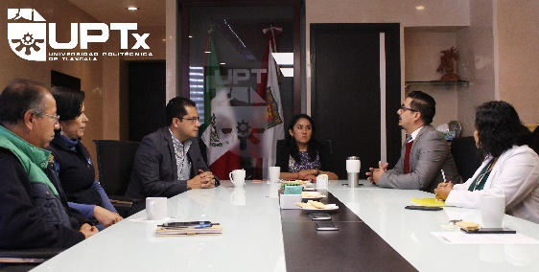
12 | Conferencia E-Sports en México | 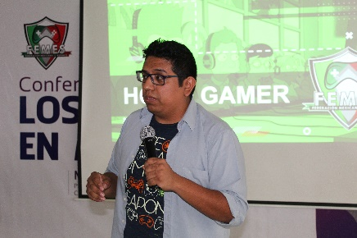
17 | Curso de Inducción a Alumnos Nuev Ingreso | 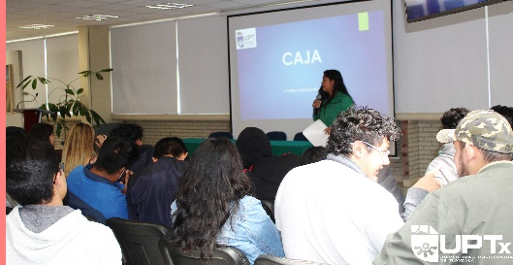
19 | Simulacro #19S | 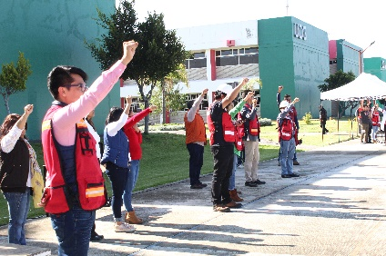
23 | Inauguración Semana de Género | 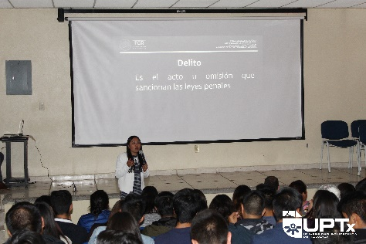
30 | Plática Ingeniería Financiera | 